**ZRO公链开启正义之战**

在这个为自由而奋斗的风暴即将席卷而来的十字路口，ZRO逆行亮剑，犹如蒙面黑侠佐罗一样从天而降，路见不平亮剑挺身，警恶惩奸，锄强扶弱，希望还全人类一个正义、平等、自由的生存环境，亮正义之剑，还世界以正义、自由、平等！



此前一直身居暗网底层，被全球多家顶级私募基金誉为“次世代区块链技术新希望”的ZRO平台已经正式开启了公链研发工作，在2020年开启正义之战。

ZRO平台的前身是由一群技术处于全球顶级水平，而又常以“佐罗”自比的黑客们集结在一起的极客组织。

佐罗是西方知名的文学形象，素以热衷于行侠仗义、劫富济贫、替天行道而著称。而这群黑客以佐罗自比，无疑也是怀揣着悲天悯人、普度众生的崇高理念。



ZRO平台是基于区块链技术的开放性与不可逆性，结合电子商务、证券、线上娱乐等行业市场现状精心打造的覆盖全球范围的泛商业信息管理系统与交易平台，致力于通过建立区块链底层架构技术逻辑以及商业模式智能化合约，全球的产品与服务供应商、物流企业等中间交易环节、消费者无缝连接在一起，打造区块链世界的商品信息交换与贸易系统，推动智能支付、智能合约、智能物流乃至智能生活的发展，引领全新生活方式的到来，并利用平台代币打通市场各环节之间的鸿沟，解决目前商业市场的众多痛点问题，是区块链最新顶级架构理念指导下的一个具有全球性应用场景和雄伟理想蓝图的区块链项目。

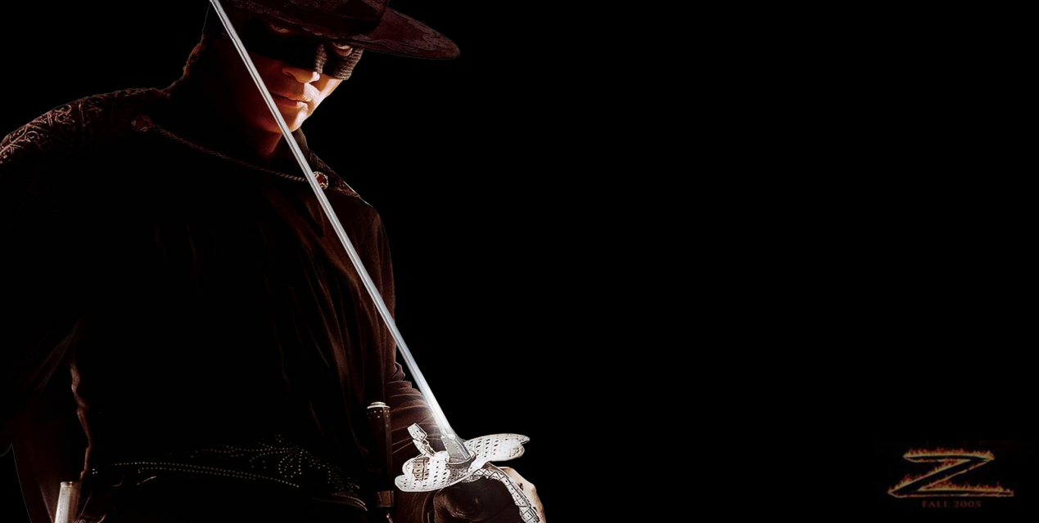

ZRO从消费级场景入手，利用区块链技术构建全新的任务悬赏平台、社交平台等生活类服务平台，进而衍生到电商平台、版权保护平台等实体经济领域，最后开拓包括证券交易、通证交易等虚拟经济范式，打造区块链世界级的综合性经济平台。

而在长远阶段，ZRO还将积极推动区块链技术与大数据技术、AI技术等其他前沿科技的有机结合，优化网络的治理模式、让数据的价值回归本人、平衡个体意识与智能的分离问题、形成更高效、可信的协同；进而以此为基础，依托不断扩张的业务规模与用户基础，开拓个人市场外更广阔的市场空间，为平台代币创造更多的应用情景。



ZRO将打造一个完整的生态、一个全新的次元；不但承载着一种货币或一个产业，还能够为全世界带来真正的，全面的公平、公正与公开，让每一个参与者都能够享受私隐、财富与思想的全方位自由。